 | Ministero dell’Interno  Dipartimento per le Libertà Civili e l’Immigrazione | – | Ministero dell'Istruzione, dell'Università e della Ricerca  Ufficio Scolastico Regionale per il Veneto | 

Test di conoscenza della lingua italiana finalizzato al rilascio del permesso di soggiorno CE per soggiornanti di lungo periodo

Cosa dice il D.M. 7 dicembre 2021
- i cittadini stranieri non comunitari che vogliono richiedere il permesso di soggiorno CE di lungo periodo (ex carta di soggiorno) devono sostenere un test di lingua italiana.
- il test serve per dimostrare la conoscenza della lingua italiana al livello A2 del Quadro Comune Europeo
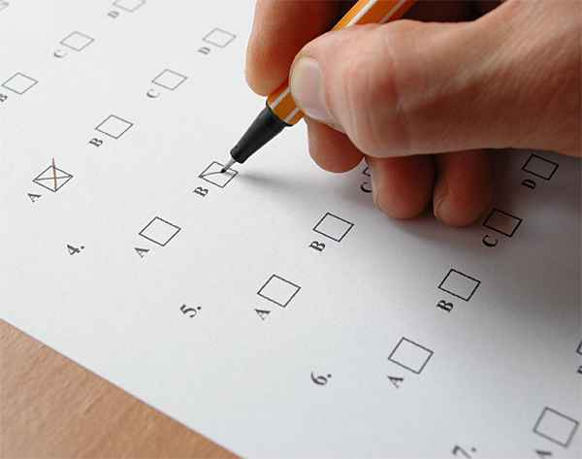
Chi può fare il test?
- lo straniero regolarmente soggiornante in Italia da almeno cinque anni, che ha un permesso di soggiorno valido e che ha più di 14 anni.

Come ti puoi iscrivere?
- ti puoi iscrivere via internet all’indirizzo https://portaleservizi.dlci.interno.it

Chi ti può aiutare a fare la domanda di iscrizione al test?
- i patronati di assistenza gratuita ( http://www.stranieriinitalia.it - http://www.portaleimmigrazione.it )

 | In cosa consiste il test?  - una prova di ascolto (capire un breve testo parlato e  rispondere ad alcune domande)  - una prova di lettura (capire il significato di testi scritti e  rispondere ad alcune domande)  - una prova di scrittura (scrivere un breve testo)

Quale livello di conoscenza della lingua italiana ti è richiesto?
Capire quello che ascolti | Capire parole e frasi di uso molto frequente e informazioni sulla vita di tutti i giorni.  Capire messaggi e annunci brevi e semplici.
Capire quello che leggi | Leggere testi brevi e semplici e capirne il significato (informazioni di uso quotidiano: pubblicità, inserzioni, annunci ed orari...). Capire messaggi, e-mail e fax semplici e brevi.
Scrivere un breve testo | Scrivere un breve testo su argomenti familiari e sulla vita di tutti i giorni.

E per sapere come è andata la prova?
- collegati al sito https://portaleservizi.dlci.interno.it almeno una settimana dopo la prova

!!! ATTENZIONE !!! - !!! ATTENZIONE !!!

Cosa ti serve se sei convocato per il test?
- porta con te il permesso di soggiorno (o la ricevuta della domanda di rinnovo) altrimenti non puoi fare il test
- porta con te un documento d’identità valido (passaporto o carta d’identità)
- porta con te la mail di convocazione della Prefettura (se l’hai ricevuta)
- porta con te una penna (nera o blu)
- arriva puntuale (se arrivi dopo l’inizio delle prove non puoi sostenere l’esame)
- ricorda che non puoi essere accompagnato in aula da altre persone
- ricorda che i figli non possono entrare nella sede d’esame (organizzati in modo che qualcuno possa prendersi cura di loro).

